Presseinformation

Akustikkamera für Industrieumgebungen

Fluke Process Instruments präsentiert seine erste Akustikkamera: Die SV600 dient zur Erfassung von Gaslecks und mechanischen Fehlern und Schwachstellen. Veränderte Geräuschcharakteristiken von Maschinen und Anlagen werden in Echtzeit erkannt und gemeldet, bevor kostspielige und zeitaufwändige Reparaturen nötig werden. Mittels einer Reihe hochentwickelter Schallsensoren, einer visuellen Kamera und leistungsstarker SoundMap-Technologie erzeugt das System Schallbilder, mit deren Hilfe sich potenzielle Fehlerquellen schnell verorten und abschätzen lassen. Die SV600 erlaubt eine einfache Integration in Betriebsleitsysteme. Die Akustikkamera eignet sich für die Qualitätskontrolle im Maschinenbau ebenso wie für die kontinuierliche Überwachung von Anlagen wie Kompressoren, Pumpen, Rohren und Förderbändern, wo sie Veränderungen der Geräuschemissionen frühzeitig erkennt. Nutzerspezifische Alarme und umfassende Möglichkeiten zur Fernanalyse machen Eingriffe durch Servicepersonal in vielen Fällen unnötig. Dies reduziert nicht zuletzt in schwer zugänglichen Werksbereichen den Kostenaufwand. Die SV600 ist auch als Zubehör zur Montage auf dem mobilen Roboter Spot von Boston Dynamics verfügbar. Dieser schlanke Vierbeiner hebt die automatische Inspektion auf eine neue Stufe: Er kann Orte inspizieren, die für andere Roboter nicht zugänglich sind, auch unebenes Terrain, und verschafft Anwendern einen Einblick in entlegene Bereiche und Gefahrenzonen. Die Akustikkamera SV600 ist ab sofort verfügbar.
Mehr Informationen: https://lp.flukeprocessinstruments.com/sv600/de/fixed-acoustic-imager/emedia/

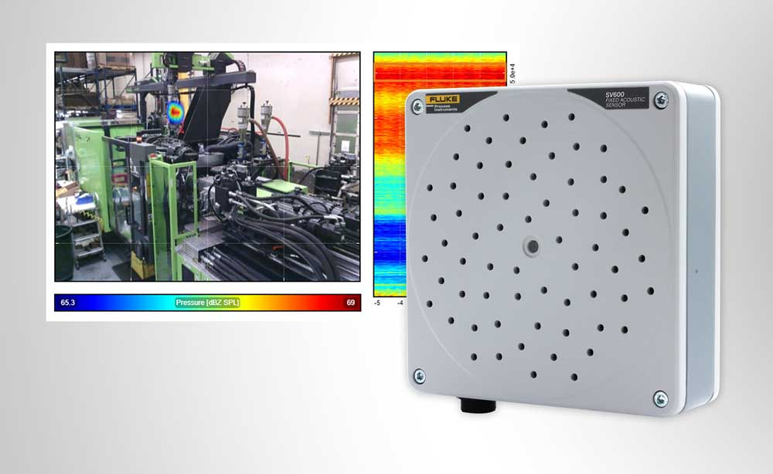
Bild: Die Akustikkamera SV600 erfasst und lokalisiert Gaslecks sowie mechanische Fehler und Schwachstellen

Bilder: | sv600_fixed_acoustic_imager | Zeichen: | 1503
Dateiname: | 202110018_pm_sv600_akustikkamera_de | Datum: | 19.10.2021
Über Fluke Process Instruments
Fluke Process Instruments entwickelt, fertigt und vertreibt ein umfassendes Programm an Infrarot-Messsystemen und Temperaturüberwachungslösungen für industrielle Anwendungen, Instandhaltung und Qualitätskontrolle. Die Produkte, die weltweit unter den Marken Raytek, Ircon und Datapaq vertrieben werden, stehen für über 150 Jahre Technologieführerschaft im Bereich der Temperaturmessung.
Über Fluke
Die 1948 gegründete Aktiengesellschaft Fluke mit Sitz in Everett (Washington), USA, ist der internationale Marktführer im Bereich kompakter elektronischer Test- und Messgeräte. Anwender sind technisches Fachpersonal, Ingenieure, Elektriker und Messtechniker, die industrielle, elektrische und elektronische Anlagen und Kalibrierprozesse einrichten, testen und bedienen.
Kontakt:  Fluke Process Instruments GmbH  Blankenburger Straße 135  13127 Berlin  Tel.: 030 / 478 008-0  E-Mail: marketing@flukeprocessinstruments.de  Internet: www.flukeprocessinstruments.com |  | gii die Presse-Agentur GmbH  Immanuelkirchstraße 12  10405 Berlin  Tel.: 030 / 538 965 - 0  E-Mail: info@gii.de  Internet: www.gii.de

